Razred: 6. B
Vsebina ure: MALA ATLETIKA (atletska abeceda)

A: vzdržljivostni, aerobni vadbi

B: in izvajali krepilne vaje za moč, gibljivost in sprostitev

PONEDELJEK, 26. 5. 2020
Uvodni del ure:
Naš prostor za današnjo vadbo bo domače dvorišče, travnik, steza za tek, stadion,…
A predenj greš telovaditi si predhodno oglej video posnetek o osnovnih elementih atletske abecede. Z vajami atletske abecede izboljšujemo svojo tehniko teka. https://video.arnes.si/portal/asset.zul?id=d1hYrZNrhgNaLLMQW8IjaI7c
● Pričnemo s splošnim ogrevanjem: počasen tek 4 minute, hoja 1 minuto.
● Nadaljujemo s sklopom gimnastičnih vaj za celo telo (tako kot v šoli; pričnemo s kroženjem glave in nadaljujemo z vajami za roke, trup, noge,…)
● OSNOVNE VAJE ATLETSKE ABECEDE (vajo izvajaš na 20 m razdalji, na izhodiščno mesto se vrni v počasnem teku ali hitri hoji; vsako vajo ponoviš 2x)

1. nizki skiping, visoki skiping, tek s striženjem (strig), tek z zanoženjem (brcanje s petami nazaj), tek s prisunskimi (bočnimi) koraki, tek s križnimi koraki, visoko hopsanje, tek s poudarjenim odrivom na vsak korak

Glavni del:
POLIGON:
Ta primer vadbe ste spoznale že v eni od prejšnji ur. Ker je lepo vreme si ga pripravi zunaj. Uporabi domače pripomočke, ki jih imaš na razpolago. V naravi uporabi naravne materiale. Pri izbiri pazi, da so pripomočki varni!!!

IDEJE:
1. TEK SLALOM MED OVIRAMI (za ovire izberite karkoli: kamenje, »gajbice«, drevesa,…)
2. PRESKAKOVANJE NIZKIH OVIR (postaviš drva, palice, kartonaste škatle…)
3. POSKOKI: ENONOŽNI, SONOŽNI v gibanju naprej (lahko narišeš kroge na tla, postaviš ovire); lahko preskakuješ levo – desno: vrv na tleh, metlo
4. RAKOVA HOJA BOČNO (opora na rokah spredaj, gibanje bočno 5 m)
5. TEK VZRATNO, NAZAJ
6. PRENOS ŽOGIC iz enega lončka na drugi lonček z gibanjem bočno 3x
7. PODPLAZENJE OVIRE (stol, vrvica)
8. MET ŽOGIC v cilj (koš za smeti, škatla (3x), drevo; če nimaš žogic si jih iz odpadnega papirja izdelaj sama.
IZBERI VSAJ ŠEST NALOG IN JIH SMISELNO ZDRUŽI V CELOTO. RAZDALJE MED OVIRAMI IN DOLŽINO POSTAJ SI PRILAGODI GLEDE NA PROSTOR, KI GA IMAŠ NA VOLJO.

NALOGA: Ko si si pripravila poligon, se seznani z njim in njegovimi nalogami.

1. Poskusi ga večkrat premagati.

3. Povabi sestro, bratca, da se tudi on/a preizkusi.

4. Vadbo lahko še dodatno popestrimo. Pri nalogi: met žogice v cilj, lahko dodamo dodatno nalogo. Za vsak zgrešen met, opraviš dodaten krog teka.

Npr. če 3x zgrešiš cilj, opraviš 3 dodatne kroge.

Zaključni del:
Raztezne vaje za celo telo!!!
MOJ PRIMER POLIGONA:
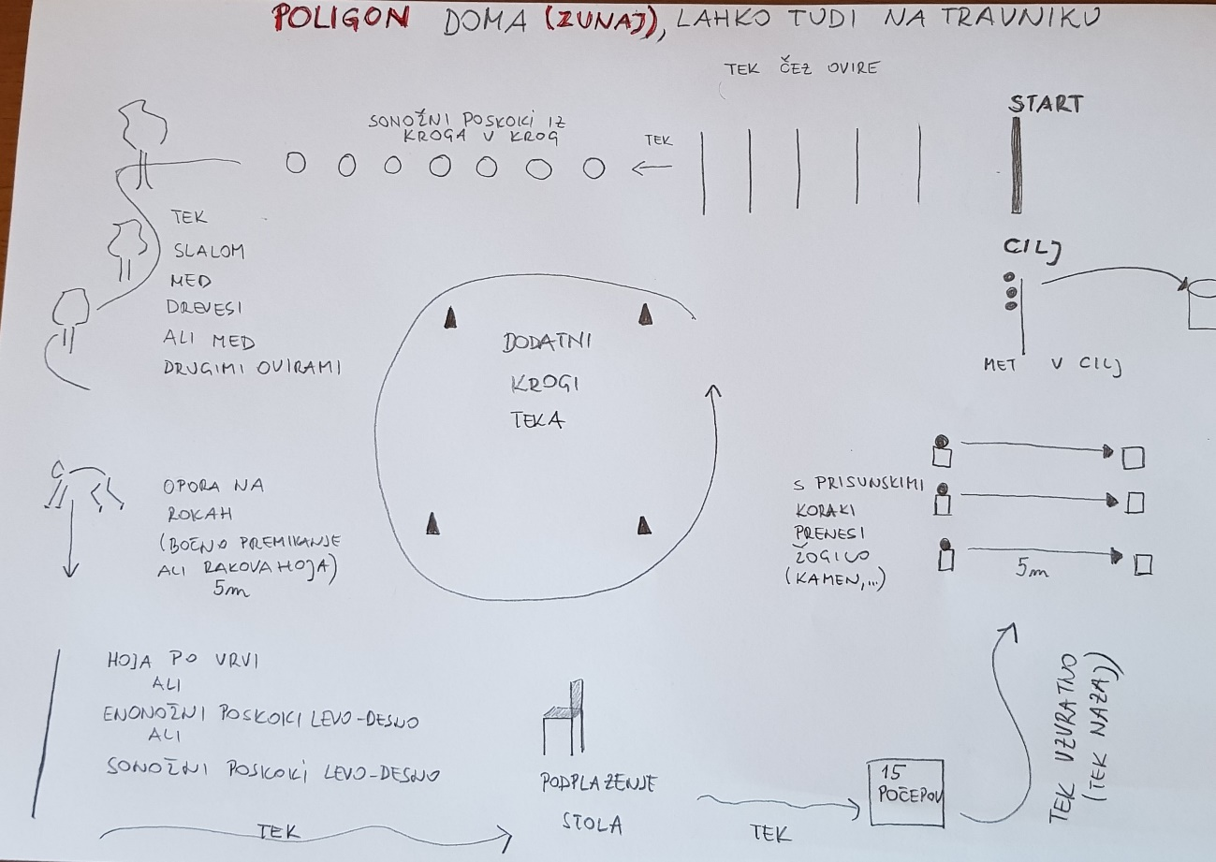

SREDA, 27. 5. 2020 IN PETEK 29.5.2020
Fartlek iziv
Kaj je fartlek? Fartlek (Švedska beseda pomeni igro hitrosti) je zelo pestra vadba v naravi po različnem terenu. Vsebuje krajše, hitre teke, pospeševanja, kontinuiran tek (neprekinjen tek), preskoke naravnih ovir, tek navkreber, hojo, poskoke, gimnastične vaje za moč in gibljivost. Ne tekaške vaje po navadi delamo na vmesnih postankih oziroma postajah. Takšna vadba je zelo priporočljiva za »razbijanje« tekaške monotonosti in je med mladimi dobro sprejeta.
Uvodni del:
Predenj pričneš z vadbo si oglej predstavitveni video: https://www.youtube.com/watch?v=k3--juSZLvo
Ogrevanje: Začnemo s hitro hojo (10 minut), nadaljujemo z izvajanjem dinamičnih in razteznih gimnastičnih vaj za celo telo (tako kot v šoli; pričnemo s kroženjem glave in nadaljujemo z vajami za roke, trup, noge,…)
Glavni del: pričnemo z vadbo teka

● tek v pogovornem tempu; srednja intenzivnost (5 minut)

● hoja (1 minuta)

● 1. POSTAJA: atletska abeceda (skiping; hopsanje, strig ali škarjice), vsak element izvajaš 20 m

● tek (ali tek v klanec): sama si določi čas

● hoja (1 minuto)

● 2. POSTAJA: sonožni poskoki levo – desno; sonožni poskoki naprej nazaj (čez vejo, ali drugo naravno oviro, narisano ali navidezno črto). Število poskokov si določi sama.

● hoja 1 minuto

● 3. POSTAJA: hoja v izpadnem koraku naprej (20 m)

sklece (5 do 10 ponovitev)

● tek (3 minute)

● hoja (1 minuto)

● 4. POSTAJA: deska (opora na rokah; izmenično se dotikaj leve in desne rame). Število ponovitev si določi sama)

● 5. POSTAJA: stopnjevanje na razdalji 40 m (pričneš s počasnejšim tekom, in stopnjuješ hitrost do šprinta) vajo 3x ponoviš z vmesnim krajšim odmorom (hojo)

● hoja

● daljši tek v pogovornem tempu (čas teka si določi sama)

● hoja (vračanje proti domu)
Zaključni del:
Izvedemo še raztezne vaje za noge. Mišice vam bodo hvaležne!
https://www.youtube.com/watch?v=AxoVOxbQGqk

